Küberit Clip-Außenecken 153

Küberit Profile Systems

Eigenschaften

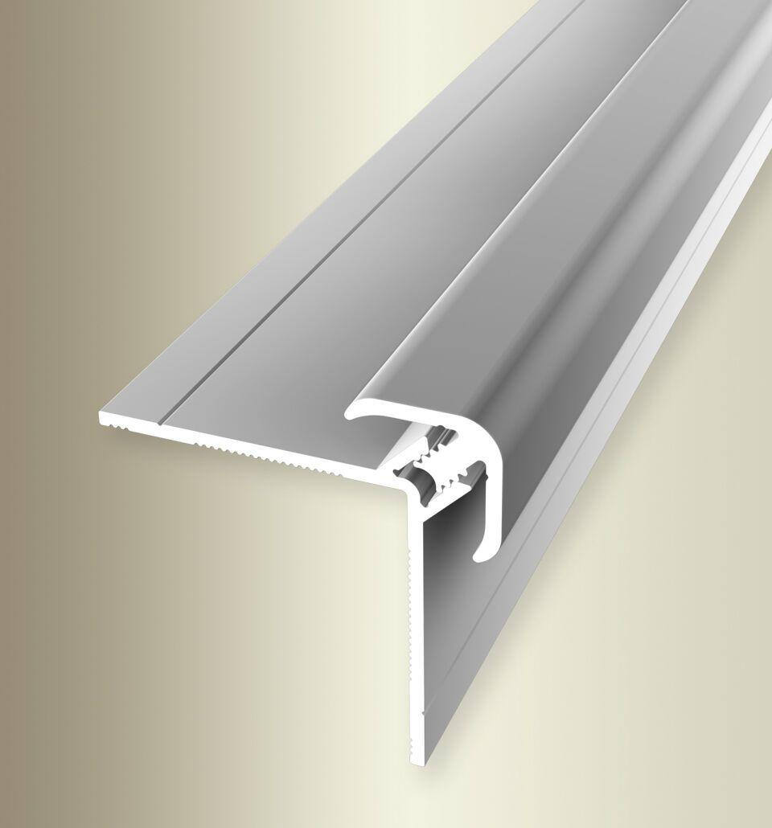

Farbton

schwarz, silber

Oberfläche

eloxiert, geschliffen, poliert, pulverbeschichtet

Profilart

Außenecken

Werkstoff

Aluminium

Breite (mm)

34,00

Dicke Bodenbelag (mm)

3,00 - 5,00

Höhe (mm)

34,00

Länge (mm)

2.600,00

Befestigung

kleben, klicken

Farbtonbezeichnung Hersteller

F4 silber, F11 silber glanz, F2G edelstahloptik fein geschliffen, F16 pulverbeschichtet schwarz matt (RAL9005)